**Patrizi e plebei in lotta**

1. **Leggi con attenzione il testo**

“Dopo che i plebei se ne andarono grande fu la paura a Roma; tutto restò fermo per il timore di violenze reciproche. Fino a quando infatti sarebbero rimasti tranquilli? E che cosa sarebbe avvenuto se ne frattempo fosse scoppiata una guerra? Non rimaneva altra speranza: per dritto o per traverso bisogna ricercare la pace tra i cittadini. I patrizi decisero così di mandare come loro ambasciatore il senatore Menenio Agrippa, uomo abile nel parlare. Menenio Agrippa, giunto nel luogo in cui si trovava la plebe che protestava, raccontò loro una storia che li convinse a tornare.”

Tito Livio

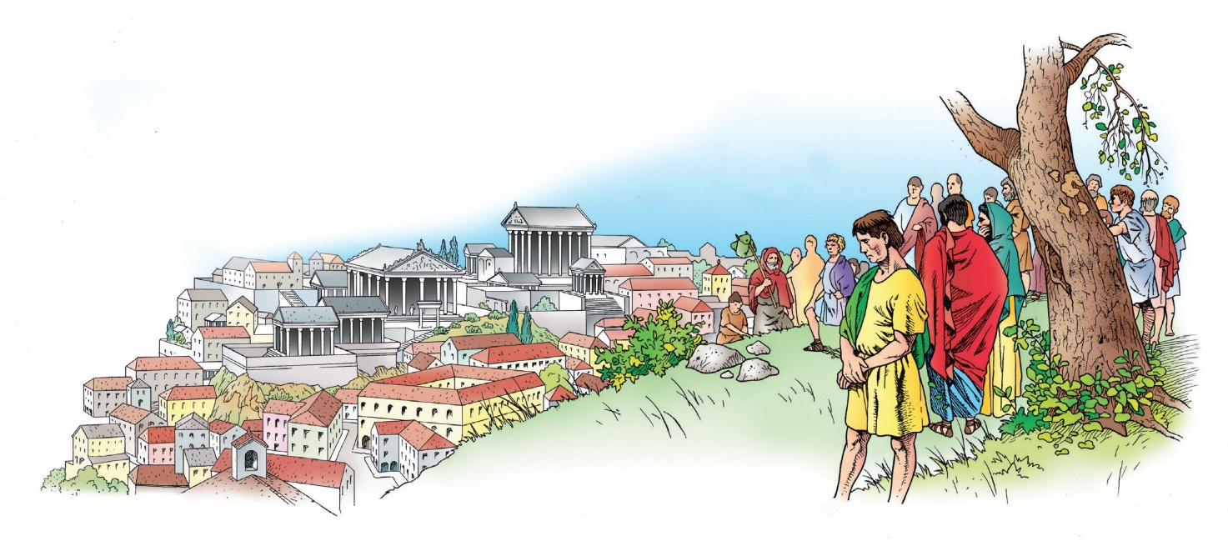

1. **Rifletti e rispondi alle domande**

Di quale argomento si parla?

Chi aveva abbandonato Roma?

Perché i patrizi avevano paura?

Cosa significa l’espressione SECONDO TE “per dritto o per traverso bisogna ricercare la pace tra i cittadini? Rileggi bene la frase.

Chi era Menenio Agrippa?